XXXX大学2019—2020学年春季学期
学号： 姓名： 学院： 年级： 班级：

------------------------------------------------- 密 － 封 － 线 ----------------------------------------------------
《大学物理》考试试卷（B）卷
考试形式： 闭卷笔试 考试时间： 150 分钟 满分： 100 分。
题 号 | 一 | 二 | 三 | 总 分
得 分
评阅人
说明：1、所有答题都写在此试卷纸密封线右边，写在其它纸上一律无效。
2、密封线左边请勿答题，密封线外不得有姓名及相关标记。

得分 | 一、单选题（共10小题，每小题3分，共30分）
1．下列说法中，哪一个是正确的？ [ ]
- 一质点在某时刻的瞬时速度是2 m/s，说明它在此后1 s内一定要经过2 m的路程；
- 斜向上抛的物体，在最高点处的速度最小，加速度最大；
- 物体作曲线运动时，有可能在某时刻的法向加速度为零；
- 物体加速度越大，则速度越大。

2．有两个半径相同，质量相等的细圆环A和B。A环的质量分布均匀，B环的质量分布不均匀。它们对通过环心并与环面垂直的轴的转动惯量分别为J_{A}和J_{B}，，则［ ］
- J_{A} > J_{B}
- J_{A} < J_{B}
- J_{A} = J_{B}
- J_{A}、J_{B}哪个大，不能确定。

3．质量为m = 8.0 kg的物体，置于电梯内，电梯以g/2的加速度匀加速下降h = 20.0 m，在此过程中，电梯对物体的作用力所做的功为W =［ ］。（重力加速度g = 9.8 m/s²）
- 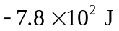
- 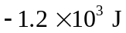
- 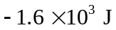
- 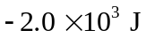

4．如图所示，一个小物体靠在一辆小车的竖直前壁上，和车壁间静摩擦系数是， 若要使物体不致掉下来，小车的加速度的最小值应为[ ]。
- 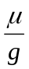
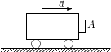
- 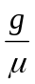
- 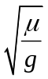
- 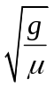

5．在相同的高温热源和低温热源间工作的一切热机，表述正确的是［ ］
- 其效率都相等；
- 以可逆热机效率为最大；
- 以不可逆热机效率为最大；
- 即使都是可逆的，其效率也会因工作物质不同而异，当工作物质是理想气体时，热机效率最大。

6．一定量的气体作绝热自由膨胀，设其内能增量为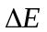，熵增量为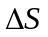，则有[ ]
(A) 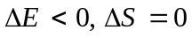
(B) 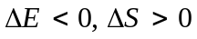
(C) 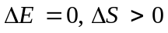
(D) 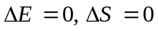

7．有两个电荷都是+q的点电荷，相距为2a。今以左边的点电荷所在处为球心，以为半径作一球形高斯面。在球面上取两块相等的小面积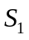和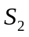，其位置如图所示。设通过和的电场强度通量分别为和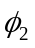，通过整个球面的电场强度通量为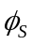，则[ ]
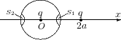
- 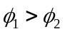，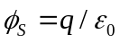；
- 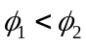，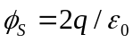；
- 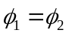，；
- ，。

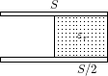
8．一“无限大”平行板电容器，极板面积为，若插入一厚度与极板间距相等而面积为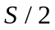、相对介电常量为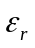 的各向同性均匀电介质板(如图所示)，则插入介质后的电容值与原来的电容值之比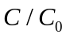为：[ ]
学号： 姓名： 学院： 年级： 班级：

------------------------------------------------- 密 － 封 － 线 ----------------------------------------------------
- ；
- 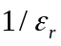；
- 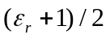；
- 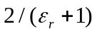。

9．如图示，弯曲载流导线处在同一平面内，点是半径为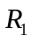和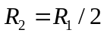的两个半圆弧的共同圆心（其中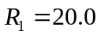cm），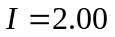A的电流自无穷远来到无穷远去，那么点磁感应强度的大小为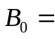[ ]。（真空磁导率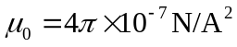）
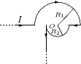
- 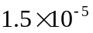T；
- 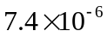T；
- 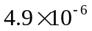T；
- 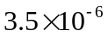T；

10．关于稳恒电流磁场的磁场强度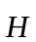，下列几种说法中哪个是正确的？[ ]
- 仅与传导电流有关；
- 若闭合曲线内没有包围传导电流，则曲线上各点的 必为零；
- 若闭合曲线上各点 均为零，则该曲线所包围传导电流的代数和为零；
- 以闭合曲线为边缘的任意曲面的 通量均相等。

得分 | 二、填空题（共10小题，共30分）
1(本题3分)．一根均匀细杆，质量m = 2.3 kg，长度为l = 1.5m。此杆对通过其端点且与杆成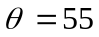度角的转动惯量J = _________kg·m²。（两位有效数字）

2 (本题3分)．一质量为m的物体，原来以速率v向北运动，它突然受到外力打击，变为向西运动，速率仍为v，则外力的冲量大小为________，方向为________。
3 (本题3分)．一长为l，质量为m的匀质链条，放在光滑的桌面上，若其长度的1/5悬挂于桌边下，将其慢慢拉回桌面，需做功________。

4 (本题3分)．有一人造地球卫星，质量为，在地球表面上空2倍于地球半径的高度沿圆轨道运行，用、、引力常数和地球的质量表示时：(1)卫星的动能为________； (2)卫星的引力势能为________。

5 (本题3分)．已知R为普适气体常量，则对于1 mol刚性双原子分子理想气体，当温度为T时，其内能为________。

6 (本题3分)．一定质量的理想气体，先经过等体过程使其热力学温度升高一倍，再经过等温过程使其体积膨胀为原来的两倍，则分子的平均自由程变为原来的________倍。

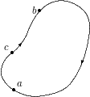
7 (本题3分)．静电场中有一质子(带电荷e) 沿图示路径从点经点移动到点时，电场力作功。 若设点电势为零，则点电势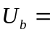________V。

8 (本题3分)．一平行板电容器两极板间电压为U，两板间距为d， 其间充满相对介电常量为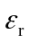的各向同性均匀电介质，则电介质中的电场能量密度 _______________。

9 (本题3分)．将一个磁矩为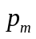的闭合回路移出均匀磁场范围以外外力必需作的功为________________。

10 (本题3分)．一个中空的螺绕环上每米绕有n匝导线，当通以电流I时，环中磁场能量密度w =________________。

得分  学号： 姓名： 学院： 年级： 班级：  ------------------------------------------------- 密 － 封 － 线 ---------------------------------------------------- | 三、计算与证明题（共4小题，每小题10分，共40分）
1．如图所示，一长为质量为的匀质竖直杆可绕通过杆上端的固定水平轴无摩擦地转动。一质量为的泥团在垂直于轴 的图面内以水平速度打在杆的中点并粘住，求杆摆起的最大角度。
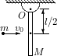

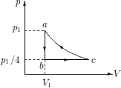
2．如图所示，有一定量的理想气体，从初状态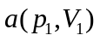开始，经过一个等体过程达到压强为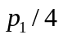的态，再经过一个等压过程达到状态，最后经等温过程而完成一个循环。求该循环过程中系统对外作的功和所吸的热量。

3．一半径为的金属球，球上带电荷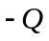，球外充满介电常量为的各向同性均匀电介质，求电场中贮存的能量。

学号： 姓名： 学院： 年级： 班级：

------------------------------------------------- 密 － 封 － 线 ----------------------------------------------------

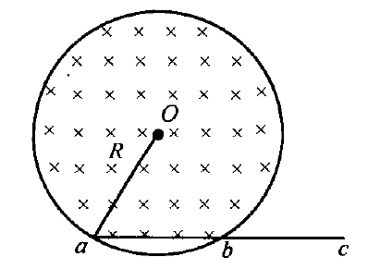
4．如图所示，在半径为R的无限长直载流螺线管内，均匀磁场的磁感应强度的量值随时间匀速率地增大（dB/dt>0）。有一根直导线ac如图放置，其中ab＝bc＝R。求导线ac上的感应电动势。

